Аппарат Народного Хурала

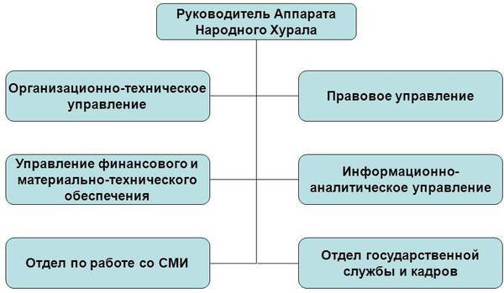

Руководитель Аппарата
ГУНЗЫНОВ Жамсо Паламович
Первый заместитель Руководителя Аппарата
ЛЕОНОВА Марина Михайловна
Заместитель Руководителя Аппарата - Начальник Правового управления
УСКОВА Анна Игоревна

Правовое управление
Начальник - Ускова Анна Игоревна

Информационно-аналитическое управление
Начальник - Намдакова Эржэн Борлоевна

Организационно-техническое управление
Начальник - Мункожаргалова Долгор Гармаевна

Управление финансового и материально-технического обеспечения
Начальник - Зоркольцева Светлана Борисовна

Отдел государственной службы и кадров
Начальник -

Отдел по работе со средствами массовой информации
Начальник - Хайдапова Саяна Борхоновна

